**Pengaruh Bahasa Gaul Terhadap Penggunaan Bahasa Indonesia Pada Komunikasi Mahasiswa UPN “Veteran” Jawa Timur**

**Satya Adji Mulia Zaen*, Syavirca Puri Rinjani, Qolbi Etikasari, Thomas Ditya Abel F, Iqbal Kurniawan, Arie Maulana Pujito**

Universitas Pembangunan Nasional Veteran Jawa Timur

**Abstrak:** Komunikasi adalah interaksi verbal dengan orang lain untuk memperoleh suatu informasi tertentu. Di dalam kampus mahasiswa akan berinteraksi dengan berbagai kalangan dan berbagai keberagaman komunitas. Dalam berkomunikasi Mahasiswa UPNVJT tidak hanya menggunakan bahasa Indonesia yang baku dalam berkomunikasi, namun juga ditemui dengan penggunaan bahasa gaul. Dalam perkembangannya, penggunaan bahasa Indonesia mulai mengalami perubahan dan tergeser oleh bahasa gaul. Fenomena ini menimbulkan pertanyaan menarik: Bagaimana pengaruh bahasa gaul terhadap penggunaan bahasa Indonesia pada komunikasi mahasiswa UPNVJT?. Metode penelitian kualitatif digunakan dalam penelitian ini, dimana metode survei yang bersifat deskriptif adalah metodenya dengan menggunakan kuesioner melalui google form. Penelitian ini menunjukkan bahwa pengaruh bahasa gaul hampir 73,9% yang dapat melemahkan penggunaan bahasa Indonesia. Sebagian besar generasi muda khususnya Generasi Z saat ini menggunakan bahasa gaul untuk memudahkan komunikasi dan menciptakan suasana percakapan yang santai. Namun, bahasa gaul tersebut tidak membuat mereka melupakan keberadaan Bahasa Indonesia. Meski menggunakan bahasa gaul, mereka masih tetap menggunakan bahasa Indonesia yang baik dan benar.

**Kata Kunci:** Bahasa Gaul, Bahasa Indonesia, Mahasiswa, Komunikasi

|  |
| --- |
| DOI: [https://doi.org/10.47134/xxxxx](https://doi.org/10.xxxxx/xxxxx)  *Correspondence: Satya Adji Mulia Zaen  Email: [22012010206@student.upnjatim.ac.id](mailto:22012010206@student.upnjatim.ac.id)  Received: 25-05-2024  Accepted: 26-05-2024  Published: 03-06-2024  Creative Commons License  **Copyright:** © 2024 by the authors. Submitted for open access publication under the terms and conditions of the Creative Commons Attribution (BY SA) license (http://creativecommons.org/licenses/by/4.0/). |

***Abstract:*** *Communication is verbal interaction with other people to obtain certain information. On campus, students will interact with various groups and various diverse communities. In communicating, UPNVJT students not only use standard Indonesian in communicating, but are also found using slang. During its development, the use of Indonesian began to change and was replaced by slang. This phenomenon raises an interesting question: How does slang influence the use of Indonesian in UPNVJT student communication? Qualitative research methods were used in this research, where the descriptive survey method was a method using a questionnaire via Google Form. This research shows that the influence of slang is almost 73.9% which can increase the use of Indonesian. Most of the younger generation, especially Generation Z, currently uses slang to facilitate communication and create a relaxed conversational atmosphere. However, this slang does not make them forget the existence of Indonesian. Even though they use slang, they still use good and correct Indonesian.*

***Keywords:*** *Slang, Indonesian, Students, Communication*

**Pendahuluan**

Mahasiswa adalah individu yang sedang menempuh pendidikan tinggi di perguruan tinggi atau universitas. Mereka tidak hanya memperoleh pengetahuan akademis, tetapi juga mengalami proses sosialisasi dan identifikasi dengan nilai-nilai dan budaya yang ada di lingkungan kampus. Di dalam kampus mahasiswa akan berinteraksi dengan berbagai kalangan dan berbagai keberagaman komunitasv(Budiasa, 2021). UPN "Veteran" Jawa Timur adalah salah satu perguruan tinggi negeri di wilayah Jawa Timur yang berada di Surabaya. UPN “Veteran Jawa Timur memiliki beragam mahasiswa dari berbagai latar belakang dan dari berbagai daerah di Indonesia sehingga memiliki berbagai keanekaragaman suku, ras, agama, dan budaya (Didik & Budiana, 2020).

Dalam kesehariannya, mahasiswa UPNVJT tidak hanya disibukkan dengan kegiatan belajar mengajar, tetapi juga aktif dalam berbagai interaksi sosial. Komunikasi menjadi jembatan penghubung antar mahasiswa, baik dalam menjalin pertemanan, bertukar ide, maupun berorganisasi (Ernawati, 2023). Menariknya, dalam berkomunikasi mahasiswa UPNVJT tidak hanya menggunakan bahasa Indonesia yang baku, tetapi juga diwarnai dengan penggunaan bahasa gaul. Bahasa gaul dengan ciri khasnya yang santai dan informal, telah menjadi bagian tak terpisahkan dari budaya komunikasi mahasiswa (Fikri, 2023).

Menurut (Marhaeni, 2006) Komunikasi merupakan suatu proses pertukaran informasi diantara individu melalui sistem lambang-lambang, tanda, dan perilaku. Komunikasi adalah interaksi verbal dengan orang lain untuk memperoleh suatu informasi tertentu. Komunikasi dapat dibedakan menjadi beberapa jenis yaitu komunikasi secara langsung tatap muka maupun komunikasi dengan media (Nasution & Prayudi, 2020). Seseorang dinilai memiliki perilaku komunikasi yang etis dan baik apabila dia mengerti dan tahu tentang konsekuensi atau pesan yang akan dia sampaikan sebelum dia memutuskan untuk mengirimkan pesan tersebut kepada seseorang (Satriani, 2023). Sebagai makhluk sosial komunikasi tidak dapat dipisahkan dari kehidupan manusia karena komunikasi merupakan suatu kebutuhan. Dalam komunikasi individu menggunakan bahasa yang sering digunakan sehari-hari. Bahasa merupakan identitas suatu bangsa sebagai alat komunikasi (Suminar, Ratna P (2016).

Keanekaragaman budaya, ras, dan suku mahasiswa UPN “Veteran” Jawa Timur memunculkan keragaman gaya komunikasi mahasiswa, apalagi kemajuan teknologi dan pengaruh dari berbagai aspek memunculkan berbagai bahasa baru yang popular dikalangan mahasiswa yang sering disebut bahasa gaul. Beberapa bahasa gaul yang sering digunakan kalangan mahasiswa atau generasi Z (Gen Z) seperti Santuy, Bucin, FYI, Mantul, Sabi, dll. Bahasa tersebut populer dikalangan masyarakat luas yang digunakan sebagai bahasa komunikasi sehari-hari. Bahasa-bahasa tersebut dengan cepat populer seiring perkembangan teknologi dan media social (Tasyarasita, 2023).

Penelitian ini dilakukan karena pentingnya memahami dinamika komunikasi di kalangan mahasiswa, terutama dalam konteks penggunaan bahasa (Adibah, 2023). Dengan melihat bagaimana pengaruh bahasa gaul mempengaruhi penggunaan bahasa Indonesia, dapat memberikan wawasan yang lebih mendalam tentang identitas linguistik mahasiswa dan tantangan dalam mempertahankan keberlanjutan bahasa Indonesia sebagai bahasa resmi. Fenomena ini memunculkan pertanyaan menarik: Bagaimana pengaruh bahasa gaul terhadap penggunaan bahasa Indonesia pada komunikasi mahasiswa UPNVJT?.

Indonesia merupakan negara yang memiliki keanekaragaman bahasa lokal yang berbeda-beda setiap daerah seperti Bahasa Jawa, Bahasa Madura, Bahasa Sunda, Bahasa Melayu, dll. Keanekaragaman bahasa yang ada di Indonesia membutuhkan satu bahasa sebagai bahasa resmi dan pemersatu keanekaragaman yang ada di Indonesia yaitu **Bahasa Indonesia**. Disamping penggunaan Bahasa Indonesia sebagai bahasa komunikasi formal muncul berbagai bahasa yang digunakan sebagai bahasa popular atau bahasa sehari-hari yang sering disebut sebagai Bahasa Gaul.

Bahasa gaul adalah ragam bahasa informal yang sering digunakan dalam interaksi sosial di kalangan remaja dan anak muda. Ciri khasnya adalah penggunaan kata-kata atau frasa yang mungkin tidak ditemukan dalam kamus resmi (Diantami et all., 2023). Sementara itu, **Bahasa Indonesia** merupakan bahasa resmi negara Indonesia yang digunakan dalam berbagai konteks resmi, termasuk pendidikan tinggi. Kemunculan perubahan bahasa ini diawali dengan pemendekan kata, penambahan huruf, dan penggunaan angka dalam bahasa. Perubahan bahasa ini disebabkan munculnya bahasa baru yang mereka sebut **bahasa gaul**. Kata-kata dalam bahasa gaul remaja merupakan terjemahan, singkatan, maupun pelesetan (Suminar, 2016). Namun, terkadang diciptakan pula kata-kata aneh yang sulit dilacak asal mulanya. Bahasa gaul awalnya digunakan untuk menyampaikan pesan rahasia atau bahasa kode. Munculnya bahasa gaul, dengan ciri khas pemendekan kata, penambahan huruf, dan penggunaan angka, menjadi tren di kalangan generasi muda, terutama Generasi Z yang lebih sering menggunakan bahasa gaul untuk berkomunikasi disebabkan karena faktor kemajuan teknologi yang semakin modern (Fadhiah, 2023). Seiring berkembangnya **bahasa gaul** memberikan pengaruh terhadap penggunaan Bahasa Indonesia dalam penggunaan tata bahasanya karena tidak sesuai kaidah bahasa yang baik (Sutia, 2010).

Fenomena ini didorong oleh beberapa faktor, salah satunya adalah kemajuan teknologi yang menghadirkan platform komunikasi digital dan media social . Penggunaan bahasa gaul di platform tersebut dianggap lebih praktis dan mampu mencerminkan identitas kelompok. Meskipun bahasa gaul memiliki fungsi dan dinamikanya sendiri, penggunaan bahasa Indonesia yang baik dan benar (EYD) dalam kehidupan formal dan akademik tetaplah penting. Hal ini dikarenakan bahasa Indonesia baku merupakan cerminan identitas nasional dan pemersatu bangsa. Penelitian ini bertujuan untuk menganalisis pengaruh penggunaan bahasa gaul terhadap penggunaan bahasa Indonesia dalam komunikasi mahasiswa di UPN "Veteran" Jawa Timur. Melalui pemahaman ini, diharapkan dapat dipahami bagaimana bahasa gaul mempengaruhi struktur, makna, dan fungsi bahasa Indonesia dalam interaksi mahasiswa (Nasrulloh, 2017).

**Metodologi Penelitian**

Penelitian menggunakan metode penelitian kualitatif dengan menggunakan metode survei yang bersifat deskriptif. Metode survei merupakan salah satu metode penelitian yang digunakan pada populasi yang berjumlah besar maupun kecil untuk memperoleh informasi tentang keyakinan, pendapat, karakteristik, perilaku dan hubungan antar variabel di masa lalu atau sekarang. Banyak cara yang dapat digunakan dalam suatu penelitian, penelitian ini menggunakan desain *cross-sectional*, yaitu desain penelitian yang mengkaji permasalahan yang bersifat sementara melalui pengumpulan data satu kali atau super periode (Rahayu & Arifin, 2018). Apabila data dikumpulkan secara acak dari beberapa anggota populasi umum, dengan kata lain dengan data dari sampel acak (*Random Sample*). Karena penelitian ini menggunakan metode survei, maka instrumen yang digunakan adalah kuesioner yang menggunakan teknologi yang sedang berkembang saat ini, yaitu menggunakan google form dalam pembuatan kuesioner tersebut.

Kuesioner merupakan alat penelitian yang biasa digunakan untuk mengumpulkan data dari responden atau sering disebut dengan wawancara tertulis. Kuesioner terdiri dari serangkaian pertanyaan yang diajukan kepada responden secara langsung maupun tidak langsung, melalui google form, pertemuan tatap muka, ataupun melalui pesan. Teknik pengumpulan data kuesioner sering dipilih karena dinilai lebih efektif dan cepat. Menurut Sugiyono (2005), Kuesioner merupakan suatu metode pengumpulan data yang dilaksanakan dengan cara menyediakan sejumlah pertanyaan maupun pernyataan tertulis yang diberikan kepada responden untuk kemudian dijawab. Analisis data dilakukan yaitu dengan cara menganalisis data deskriptif, karena tujuan dari penelitian ini hanya untuk mendeskripsikan pemahaman subjek terhadap objek penelitian (Isha, 2018).

**Hasil Dan Pembahasan**

Penggunaan bahasa gaul dalam berkomunikasi dapat memberikan dampak positif maupun negatif, dampak positifnya adalah terciptanya suasana yang lebih akrab dan santai. Bahasa gaul dapat mempererat hubungan antar mahasiswa dan mempermudah pengungkapan ekspresi perasaan dan ide. Namun dampak negatifnya adalah adanya risiko miskomunikasi dalam beberapa situasi atau kurangnya kesan formal dalam berkomunikasi (Nurcahyono et all., 2019). Penggunaan bahasa gaul yang berlebihan dapat menurunkan tingkat profesionalisme pada komunikasi, terutama dalam konteks formal maupun akademis. Meskipun bahasa gaul memegang peranan yang penting dalam komunikasi sosial, namun tetap penting bagi seorang mahasiswa untuk memahami bahasa yang sesuai dengan konteks dan situasi serta mempertahankan bahasa Indonesia sebagai bahasa nasional yang baik dan benar.

Tujuan dari penelitian ini adalah untuk memahami pengetahuan dan penggunaan bahasa gaul khususnya di kalangan mahasiswa. Dalam penelitian ini, data dikumpulkan melalui kuesioner yang diisi oleh 70 responden, yang terdiri 21,5% pada Laki-Laki dan 78,5% pada Perempuan.

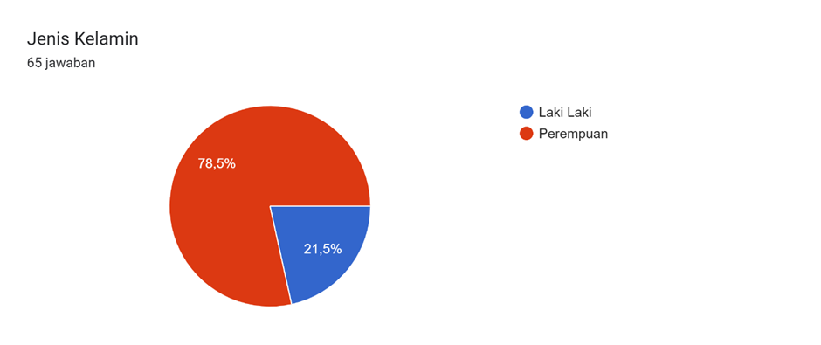

**Gambar 1.** Diagram Data Koresponden

Hasil penelitian menunjukkan bahwa 58,5% responden sering menggunakan bahasa gaul, 15,4% responden sangat sering, dan 23,1% responden jarang menggunakan bahasa gaul daripada bahasa Indonesia. Penelitian ini menunjukkan bahwa pengaruh bahasa gaul pada komunikasi mahasiswa hampir sebesar 73,9% yang secara signifikan dapat melemahkan penggunaan bahasa Indonesia. Faktor yang mempengaruhi penyebaran bahasa gaul adalah pengaruh media sosial, kebutuhan untuk mengikuti tren, dan interaksi dengan lingkungan sosial. Bahasa gaul sering digunakan dalam komunikasi di kalangan Generasi Z karena pengaruh lingkungan mereka. Lingkungan pertemanan dan media sosial memiliki peran penting dalam kecenderungan penggunaan bahasa gaul.

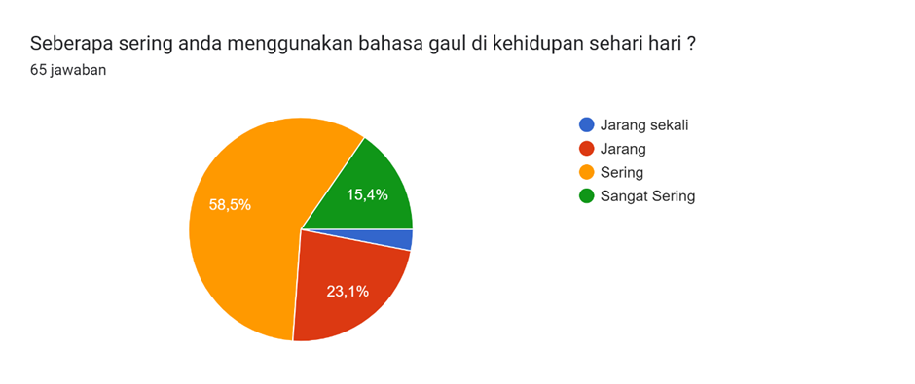

**Gambar 2.** Diagram penggunaan bahasa gaul

Penggunaan bahasa gaul memberikan pengaruh negatif terhadap penggunaan bahasa Indonesia menurut kaidah Bahasa yang Baik dan Benar (EYD). Faktor lingkungan mempengaruhi penggunaan bahasa gaul, selain itu perkembangan teknologi dapat mempermudah penyebaran bahasa gaul semakin cepat dan populer, sehingga bahasa gaul semakin dikenal dan disukai sebagai bahasa sehari-hari. Penggunaan bahasa gaul berdampak negatif terhadap penggunaan bahasa Indonesia sebagai identitas nasional. Dengan bahasa gaul, masyarakat tidak lagi menggunakan bahasa Indonesia sesuai kaidah (EYD), bahasa Indonesia yang baku jarang diperhatikan dan menjadi semakin memudar serta dianggap tidak relevan, masyarakat juga tidak akan mengetahui bahasa induknya, sehingga perbandingan baku pun hilang dari bahasa aslinya. Penggunaan Bahasa Indonesia sesuai dengan (EYD) yang baik dan benar harus tetap dijadikan kebiasaan dalam berkomunikasi agar tidak kehilangan jati diri bangsa, karena bahasa Indonesia merupakan bahasa baku sebagai identitas bangsa Indonesia.

**Simpulan**

Penggunaan bahasa terus berkembang seiring berjalannya waktu dan perkembangan zaman. Populer di kalangan Generasi Z, bahasa gaul mulai menggeser bahasa Indonesia sebagai bahasa sehari-hari. Pada dasarnya para mahasiswa ini masih menggunakan bahasa Indonesia dalam percakapan sehari-harinya. Namun makna dan penggunaan bahasa Indonesia yang baik, santun, dan sopan dalam kehidupan sehari-hari menjadi kabur karena penggunaan bahasa gaul. Metode penelitian kualitatif digunakan dalam penelitian ini, dimana menggunakan metode survei deskriptif, instrumen yang digunakan adalah kuesioner melalui google form. Target Mahasiswa UPN “Veteran” Jawa Timur, mahasiswa menjawab serangkaian pertanyaan tentang penggunaan bahasa gaul mereka. Dari kuesioner yang diajukan terungkap sebagian besar responden menjawab dengan beberapa alasan, yaitu mengikuti perkembangan zaman, merasa keren, mengikuti teman atau lingkungan sekitar, membuat obrolan terasa lebih santai, nyaman dengan lawan bicara, dan kata-katanya mudah diingat. Beberapa mahasiswa yang mengisi kuesioner ternyata ada yang tidak menggunakan bahasa gaul. Dapat disimpulkan bahwa sebagian besar generasi muda khususnya Generasi Z saat ini menggunakan bahasa gaul untuk memudahkan komunikasi dan menciptakan suasana percakapan yang santai. Namun, bahasa gaul tersebut tidak membuat mereka melupakan keberadaan Bahasa Indonesia. Meski menggunakan bahasa gaul, mereka masih tetap menggunakan bahasa Indonesia yang baik dan benar.

**Daftar Pustaka**